こだまの１日
9：00～9：20 こだまに到着です


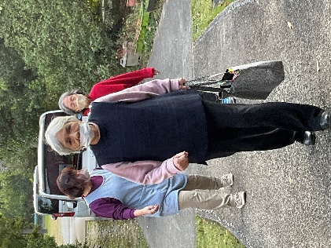
今日も元気に！
おはようございます！

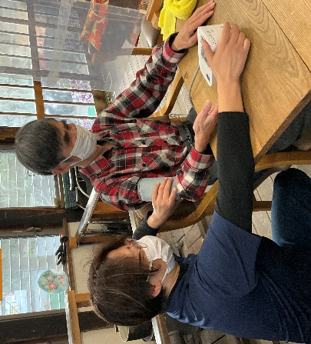
9：20～9：45 血圧・体温測定と体調の確認

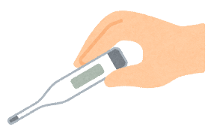
体調はいかがですか？？
到着時には必ず
確認を行います

9：45～ 入浴
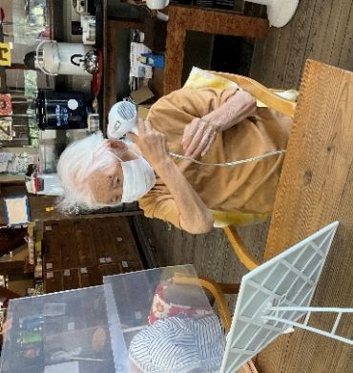
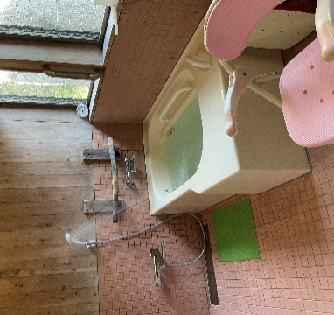


檜の壁に包まれたこだま自慢のお風呂でポカポカです！！

個別機能訓練・生活リハビリ
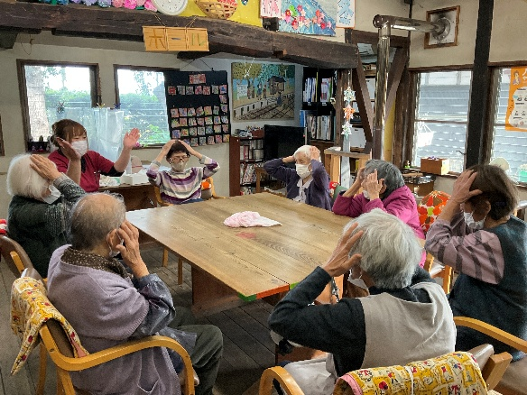
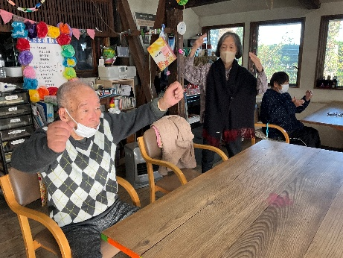

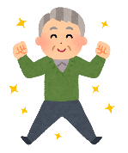
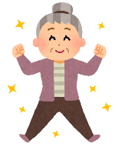
音楽に合わせて全身を動かしたり、ご自宅でも活かせる機能訓練を行っています
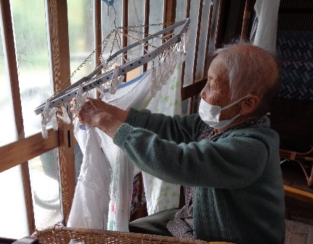
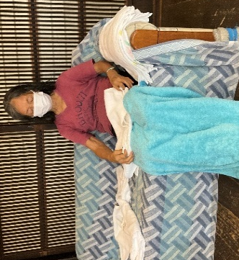

11：30 食事前の口腔体操
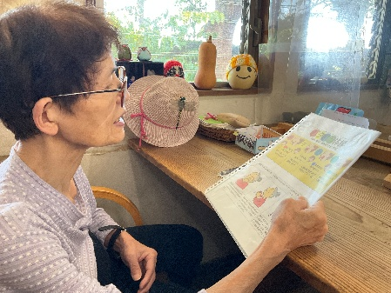
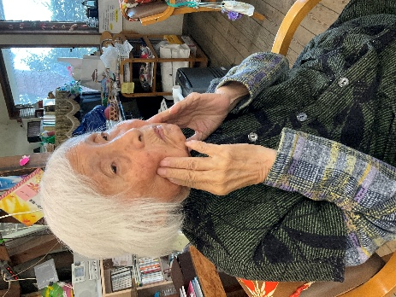
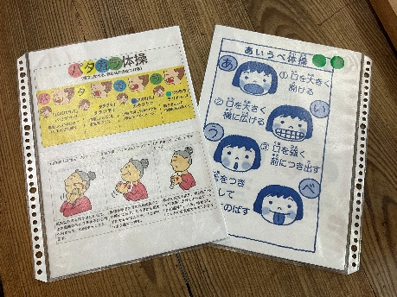

口腔体操は、加齢によって弱くなる口周り・舌・喉の筋肉を鍛え
食べる・飲み込む・話す機能の維持と向上につながります！
食べる前には必ず！ 工夫をこらして、みんなで楽しく取り組んでいます！！

12：00 自慢の手作りお昼ご飯
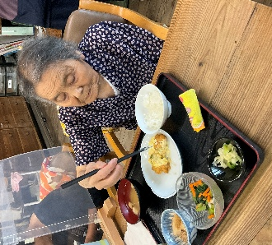
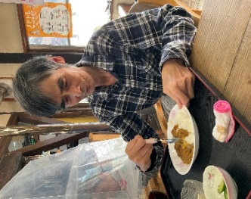
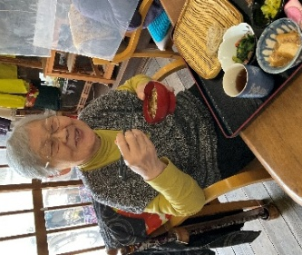
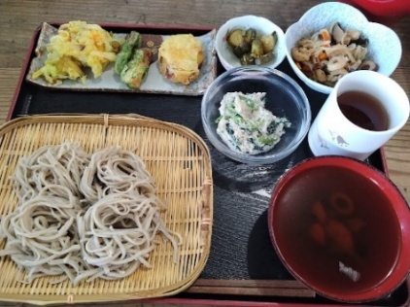

手作りにこだわった食事は栄養満点☆ 利用者さんからも大好評です♪

12：40 口腔ケア
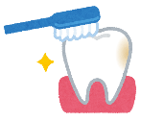
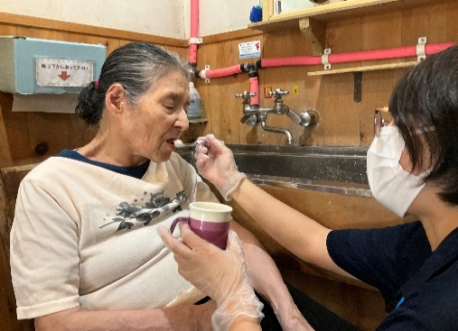
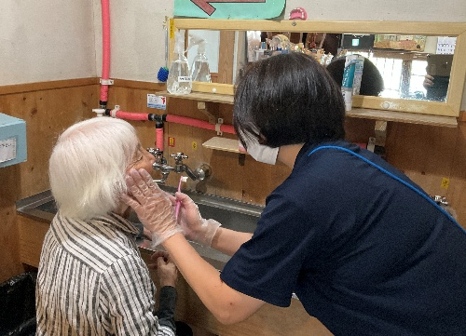

職員が個別で丁寧に対応しています。口の中の観察やブラッシングのポイントなどお伝えしています。
苦手だった歯磨きに抵抗がなくなった方々がたくさんいらっしゃいます！！

13：00～14：00 お昼休み
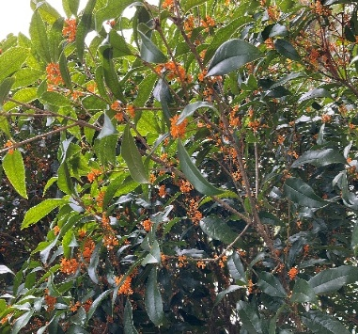
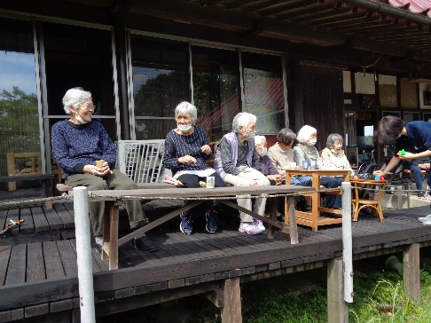
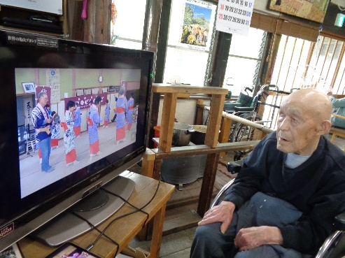

食後はゆっくりと。 TVをみたり…縁側に出てひなたっぼこをしながら、庭の木々を眺めたり・・・
のんびりした時間が流れています。

14：00～15：00 アクティビティ
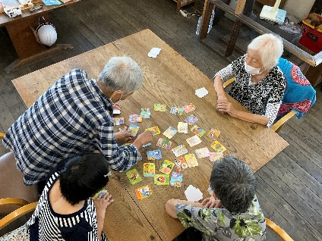
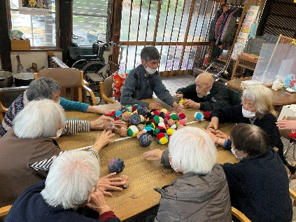
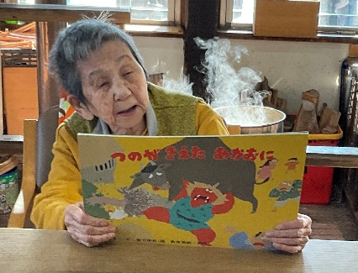

毎日 様々なアクティビティに取り組んでいます。
利用者も職員も一緒にたのしみながら、体を動かしたり。制作したり。
天気がよい日は、外に出て過ごしています。笑い声がたえません！！！

15：00～15：30 手作りおやつ
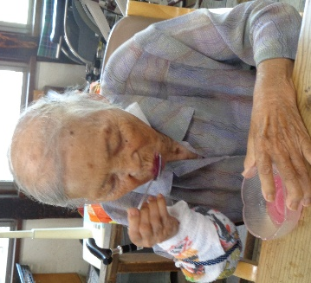
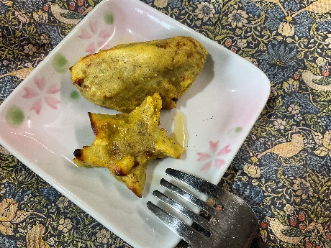
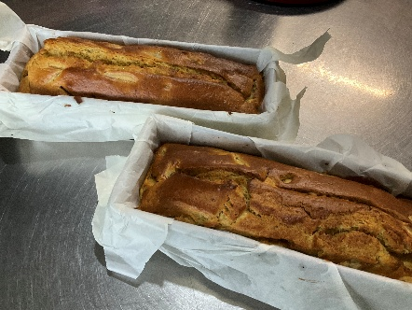

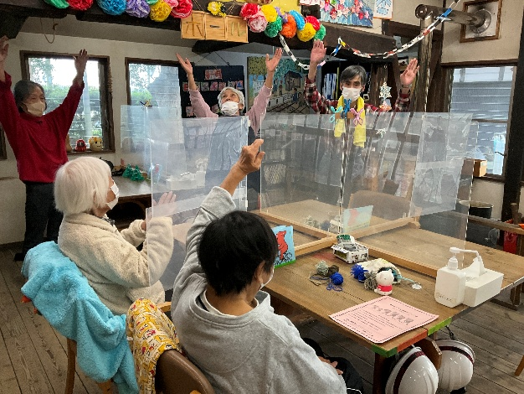
15：40 ラジオ体操

16：00 ご自宅まで送迎します
